Краткосрочный проект в первой младшей группе «Водичка, водичка…»
Краткосрочный проект в первой младшей группе «Водичка, водичка…»
Срок реализации: 2 недели.
Тип проекта: познавательно- исследовательский.
Участники: воспитатель, дети 2-3 лет.
Актуальность проекта: В наше время основная масса людей сосредоточилась в городах и потеряла связь с природой. В итоге изменилось их поведение: люди стали брать от природы все, ничего не давая ей взамен. Человек не «чувствует» природы, не контактирует с ней. Поэтому в последнее время возрос интерес к экологии и экологическому воспитанию в образовательных учреждениях. Человек – часть природы: он не может жить вне неё, не может нарушать законы, по которым существует окружающий мир. Проект направлен на закрепление и углубление знаний детей о свойствах воды. В ходе проекта дети узнают о том, что вода находится вокруг нас независимо от времени года в разном состоянии (снег, град, туман, дождь, лед). Дошкольники узнают, что вода необходима для всего живого мира (человека, животных, птиц, рыб, растений).
Цель: начальное формирование экологической культуры ребенка
Задачи: учить детей бережно относится к воде, экономить воду.
Дать представление какую роль играет вода в жизни человека.
Показать детям что вода бывает разной (твёрдой, тёплой, холодной).
Ожидаемый результат:
Развитие у детей навыков экспериментирования и исследования, систематизирование знаний детей в опытах.
Этапы проекта:
I. Подготовительный этап.
1. Изготовление атрибута к играм и непосредственной образовательной деятельности;
2. Сбор бросового и природного материала;
3. Подбор материала для практических игр и занятий;
4. Подбор литературы: стихи о воде, потешки;
5. Подбор игр с водой, составление плана мероприятий.
6. Изготовление буклета «Интересные игры с водой»
II. Практическая работа.
1. Игры с водой: «Кораблики», «Весёлые пузыри», «Ловим рыбку», «Тонет, не тонет», «Лейся,водичка», «Разноцветная водичка».
2. Интегрированное занятие «Девочка чумазая»
3. Развлечение совместное с родителями «Чудесная водичка».
4. Наблюдения на улице: «Снежок тает, ручейки бегут».
5. Опыт: «Цветочки тоже хотят пить».
6. Подвижные игры: «Солнышко и дождик», «Капельки», «Караси и щука».
7. Рисование: «Весенняя капель», «Ручейки», «Волны».
8. Беседы с детьми:
- где живёт вода?
- для чего нужна вода?
- как можно экономить воду?
- какая вода бывает?
9. Слушание стихов и потешек о воде.
III. Итог проекта.
Создание презентации.
Констпект занятия по развитию речи в 1 младшей группе
Тема: «Водичка, водичка.».
Возрастная группа : 2 – 3 лет.
Форма совместной деятельности: интегрированное занятие.
Форма организации: коллективная, индивидуальная.
Учебно-методический комплект: примерная общеобразовательная программа дошкольного образования «От рождения до школы», под редакцией Н. Е. Вераксы.
Средства:
Зрительный ряд: капелька из картона, два таза с водой, мыло, полотенце
Музыкальный ряд: шум дождя.
Раздаточный материал: ободки с капелькой.
Предварительная работа: Разучивание потешек, чтение отрывков из стихотворения К. Чуковского «Мойдодыр», проведение подвижных игр.
Цель: достижение образовательных результатов в соответствии с ФГОСДО.
Задачи: Образовательные:
• Учить правильно называть предметы гигиены.
• Расширять и уточнять словарь по теме (мыло, мыльница, мыть, намыливать,вытирать, теплая, холодная, горячая.).
Развивающие:
• Активизировать в речи детей слова, обозначающие действие.
• Развитие общей моторики;
• Развитие познавательных интересов.
Воспитательные:
• Создание условий для позитивных, доброжелательных отношений между детьми;
• Воспитание культурно гигиенических навыков;

Ход занятия.
Воспитатель: Ребята, посмотрите друг другу в глазки и подарите свою самую очаровательную улыбку.
- Посмотрите, кто пришёл к нам сегодня в гости? Показывает капельку воды (из картона). Что это? (капелька). Правильно, капелька принесла нам что – то интересное, что это?
Открывает два таза с водой.
- Потрогайте воду, какая она? (горячая и холодная).
- Капелька хочет услышать от вас, какую пользу приносит вода.
- Скажите, что нужно сделать, что бы посуда стала чистой? Чтобы пол был чистым? Чтобы одежда была чистая? Что нам для этого нужно?
-Для чего нам нужна вода? (ответы детей).
Стук в дверь, входит чумазая девочка.
- Ой, ребята, посмотрите, кто к нам пришёл. Девочка, как тебя зовут? Почему ты такая чумазая? «Ты чернее трубочиста, полюбуйся на себя…» Ребята, а вы бы хотели бы поиграть с такой грязнулей? (нет)
- Я думаю, что никто не захочет. А чтобы Катя стала такой же чистой, как вы, что она должна сделать? (Умыться)
- Правильно! Но у нас только очень холодная и очень горячая вода. Что же делать? (смешать воду).
- если мы смешаем горячую и холодную волу воду, какая вода получится? (тёплая)
Прежде чем взять мыло. Что должна сделать Катя (засучить рукава).
Катя подворачивает рукава и берет мыло.
- что взяла Катя? Что она делает? Какие руки стали у Кати? Что нужно сделать, чтобы смыть мыло?
Хлюп, хлюп ручкам
Полон пены таз.
Ты не трогай, Катенька,
Мыльной ручкой глаз.
А теперь что нужно сделать Кате? (умыть лицо)
Водичка, водичка,
Умой Катино личико,
Чтобы глазки блестели,
Чтобы щечки краснели,
Чтоб смеялся роток,
Чтоб кусался зубок.
Катя берёт полотенце и вытирается. Воспитатель вместе с детьми проговаривает строчки стихотворения:
Надо, надо умываться
По утрам и вечерам,
А нечистым трубочистам
Стыд и срам!
Стыд и срам!
- теперь Катя вам нравится? Можно с ней и поиграть.
Дети садятся на стульчики.
Воспитатель: ребята, давайте вспомним, какая к нам Катя пришла. Что Катя делала? Чем умывалась? Для чего ещё нам нужна вода?
- ребята, за то что вы поиграли и всё про воду рассказали Катя подарит вам подарочки. (мыльные пузыри). Чтобы вы играли, пузыри надували, и умываться не забывали. Будьте всегда чистыми и аккуратными.
Конспект совместного с родителями развлечения по опытно – экспериментальной деятельности.
Тема: «Чудесная водичка».
Возрастная группа : 2 – 3 лет.
Форма совместной деятельности: игровая, опытно – экспериментальная.
Форма организации: коллективная, индивидуальная.
Учебно-методический комплект: примерная общеобразовательная программа дошкольного образования «От рождения до школы», под редакцией Н. Е. Вераксы.
Средства:
Зрительный ряд: лёд, вода, буклеты для родителей «Игры с водой для детей 2 – 3 лет».
Раздаточный материал: гномики из картона, губки поролоновые, бутылочки пластиковые, капсулы киндер, ложки на каждого ребёнка, ведёрки на каждого ребёнка, 1 поднос.
Предварительная работа: игры с водой; знакомство с такими понятиями, как тёплая, холодная и горячая вода; изучение свойств воды – течёт, мокрая, прозрачная, не имеет формы.
Цель: Достижение образовательных результатов в соответствии с ФГОСДО.
Задачи: Образовательные:
• Уточнение, расширение и активизация словаря у детей по теме «вода»;
• Изучение состояний воды (твердая, жидкая);
• Показать разнообразные способы организации досуга детей, используя игры с водой;
• Закрепления знания жёлтого и синего цветов.
Развивающие:
• Развитие мелкой моторики детей;
• Развитие познавательных интересов.
Воспитательные:
• Создание условий для позитивных, доброжелательных отношений между детьми и родителями;
• Вовлечение родителей в педагогический процесс воспитания и обучения детей;
Воспитание бережного отношения к воде.

Ход мероприятия.
Воспитатель предлагает детям и родителям присесть на скамеечки. Посмотрите, ребята, к нам приходила капелька, она оставила для нас подарок, что это?
Воспитатель: потрогайте лёд, какой он? А вы знаете, из чего состоит лёд? Давайте проверим. Поставим его на батарею. Здесь буде происходить интересное превращение.
- А мы с вами поиграем пока водичкой.
Игра «Рыбаки». В тазу налита вода, дети высыпают туда капсулы синего и жёлтого цвета. Дети делятся на две команды: синие и жёлтые. На команду даётся одна ложка. По очереди дети (с помощью родителей) вылавливают ложкой капсулу и относят в ложке в приготовленное ведёрко. Побеждает команда быстрее «поймавшая» всех «рыбок».
Воспитатель: все ребята молодцы! За это я вам подарю подарочки. Это гномики. Только гномики очень грустные, они все белые. Что же нам делать, чтобы гномики не грустили? (ответы детей).
- Я предлагаю искупать их в цветной водичке.
Воспитатель предлагает детям цветную водичку (окрашена гуашью) на выбор. Дети окунают в неё гномиков и кладут на поднос.
- Пока гномики сохнут, мы поиграем. Что у меня в мешочке? (губки).
Игра с губками. В тазу налита вода. Две команды: «синие» и «жёлтые» с помощью родителей губками набирают воду в ведёрки.
Воспитатель: все молодцы, устали? Садитесь, отдохните. Я покажу вам интересный фокус с водичкой.
Фокус «Умывальник». В пластиковой бутылке небольшая заткнутая дырочка. Воспитатель наливает воду в бутылку, закрывает крышкой.
- как вы считаете, если дырочку открыть вода польётся? Давайте посмотрим.
Воспитатель открывает дырочку, вода не льётся, откручивает крышку – льётся.
- Давайте посмотрим, что стало со льдом. Во что он превратился? Какой он был сначала? Какой стал сейчас? Из чего состоит лёд?
- Большое спасибо всем за участие. Обе наши команды оказались очень сильными. Все старались выполнять задания аккуратно и быстро. Все хотели победить. Сегодня у нас победила дружба, и я дарю всем буклеты с разнообразными играми на воде, для того чтобы вы дома тоже играли с водичкой и у вас было хорошее настроение.
Воспитатель раздаёт буклеты «Интресные игры с водой для детей 2-3 лет» и разноцветных гномиков.

игры с водой
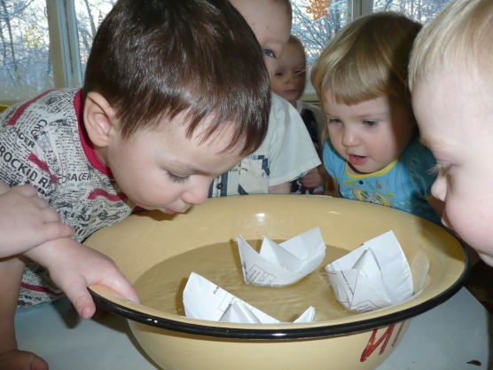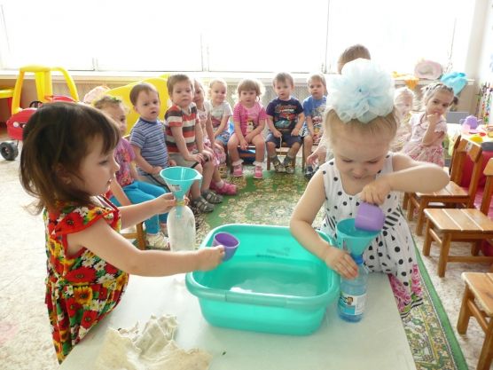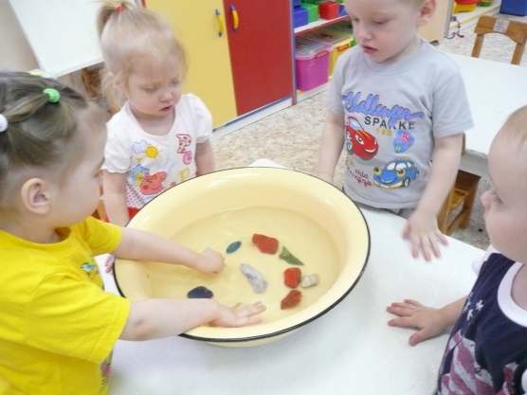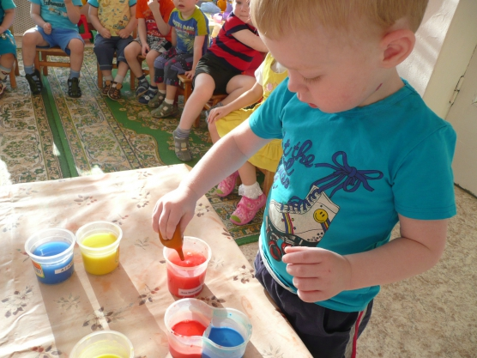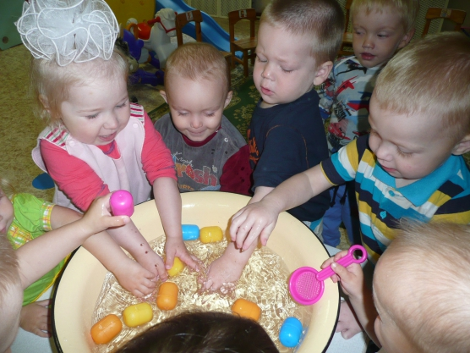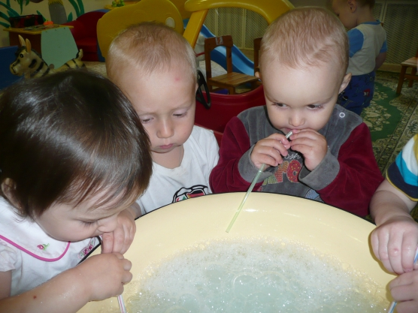
НОД "Водичка"
Капелька принесла нам водичку. в одном тазу холодная, в другом - горячая.
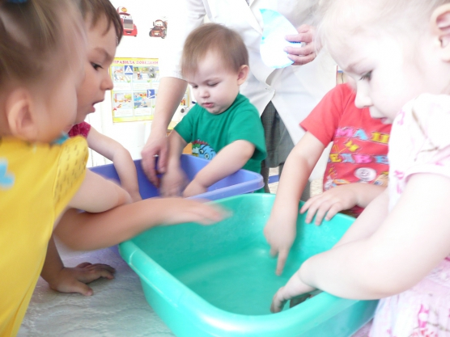
Ах ты, девочка чумазая, что ж ты руки таз измазала!
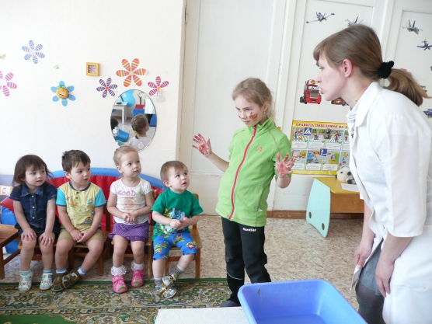
Смешиваем холодную и горячую воду, чтобы девочка смогла умытся.
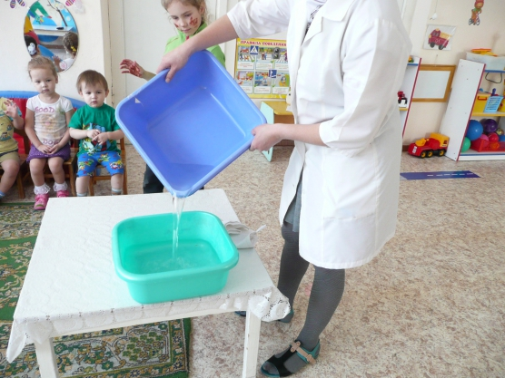
Что девочке нужно для того чтобы смыть грязь?
Мягкое, пушистое
Беленькое, чистое.
В душ его возьму с собой
Буду чистый и сухой. что это?
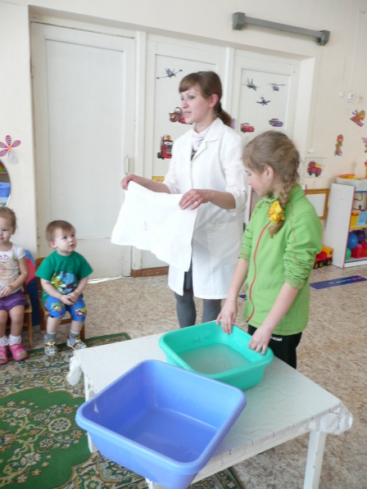
Игра "Капельки"
Капельки превратились в ручеёк.
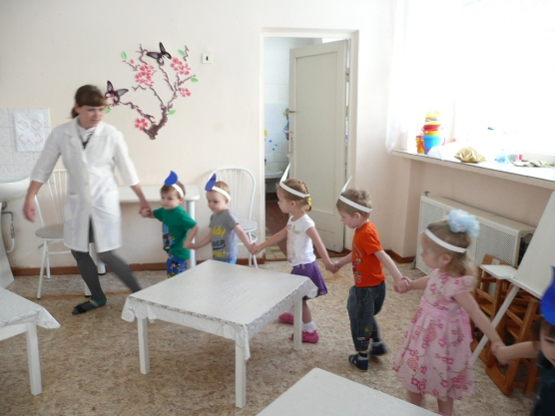
Ручеёк стал большим морем.
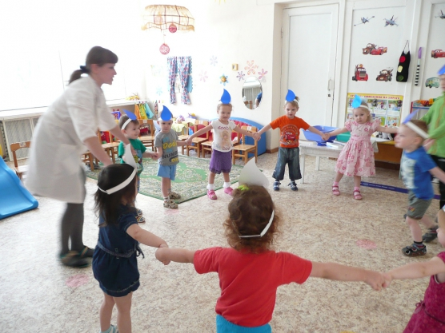
Подарок от капельки: мыльные пузыри.
